L1_5.1 Übungsaufgaben zu Kontrollstrukturen

Aufgabe 1
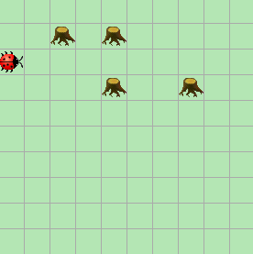
Der Käfer kara soll neun Schritte über eine Welt mit 10 x 10 Feldern laufen und jedes Mal prüfen, ob links oder rechts von ihm ein Baum steht. Ist dies der Fall, soll er ein Blatt ablegen. Ist dies nicht der Fall, soll er ohne etwas zu tun einen Schritt vorwärts gehen.
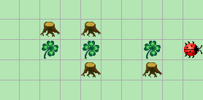

Verwenden Sie aus dem Ordner Aufgaben/Vorlagen die Welt L1_5_1_Aufgabe1_Vorlage.world als Vorlage.
Erstellen Sie ein Struktogramm zur Lösung des beschriebenen Problems und kodieren Sie die Lösung.
Testen Sie Ihr Ergebnis, indem Sie die Standorte der Bäume variieren.
Speichern Sie Ihre Ergebnisse im Ordner meineErgebnisse unter den Namen
L1_5_1_A1_Uebung_Kontrollstruktur.stg (Struktogramm)
L1_5_1_A1_Uebung_Kontrollstruktur.world und L1_5_1_A1_Uebung_Kontrollstruktur.py (Programm).

Aufgabe 2
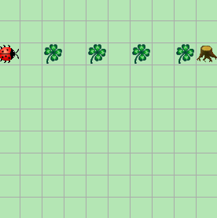
Der Käfer kara soll über eine Welt mit 10 x 10 Feldern laufen bis er vor einem Baum steht. Nach jedem Schritt soll er prüfen, ob er auf einem Blatt steht. Ist das nicht der Fall, soll er ein Blatt ablegen. Wenn er auf einem Blatt steht, soll er das Blatt aufheben.
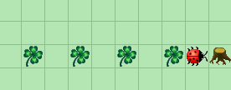

Verwenden Sie aus dem Ordner Aufgaben/Vorlagen die Welt L1_5_1_Aufgabe2_Vorlage.world als Vorlage.
Erstellen Sie ein Struktogramm zur Lösung des beschriebenen Problems und kodieren Sie die Lösung.
Testen Sie Ihr Ergebnis, indem Sie die Standorte der Akteure variieren.
Speichern Sie Ihre Ergebnisse im Ordner meineErgebnisse unter den Namen
L1_5_1_A2_Uebung_Kontrollstruktur.stg (Struktogramm)
L1_5_1_A2_Uebung_Kontrollstruktur.world und L1_5_1_A2_Uebung_Kontrollstruktur.py (Programm).

Aufgabe 3
In einer Kara-Welt wurde folgender Programmcode erfasst.
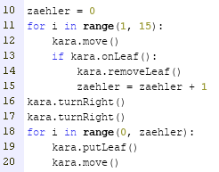
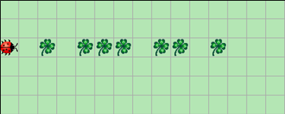

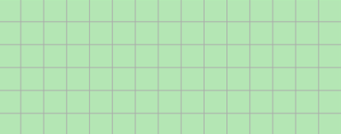
3.1 Beschreiben Sie die Wirkungsweise dieses Codes.
3.2 Skizzieren Sie das Ergebnis des Programmablaufs in der nebenstehenden Abbildung.
3.3 Nennen Sie den Wert, den die Variable zaehler nach Ablauf des Programms aufweist.

Aufgabe 4
Für ein Programm in der Kara-Welt wurde folgendes Struktogramm entwickelt:

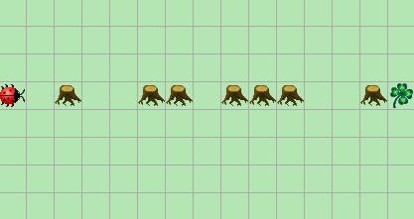
Beschreiben Sie die Wirkungsweise des daraus zu entwickelnden Programmcodes und skizzieren Sie in der folgenden Abbildung den Weg, den der Käfer kara geht.

Aufgabe 5
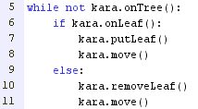
Für ein Programm in der Kara-Welt wurde folgender Programmcode entwickelt.
Analysieren Sie den Programmablauf und erläutern Sie die syntaktischen und logischen Fehler.

Aufgabe 6
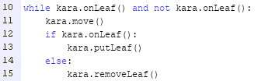
Für ein Programm in der Kara-Welt wurde der abgebildete Programmcode entwickelt.
Analysieren Sie den Programmablauf und erläutern Sie die logischen Fehler.

